**Đề 6**

**Câu 1.**

a) Hãy dùng các luật logic để chứng minh rằng:



b) Hãy dùng các luật logic, luật suy diễn, để kiểm chứng mô hình suy diễn sau:



**Câu 2.** Xếp 50 bàn phím máy tính để bàn (keyboard) cùng loại vào 4 thùng A, B, C, D. Tất cả các hộp ban đầu đều chưa có bàn phím nào. Hỏi có bao nhiêu cách xếp, sao cho:

1. Mỗi hộp đều có ít nhất là 9 bàn phím.
2. Hộp A có ít nhất là 10 bàn phím và hộp C có tối đa là 5 bàn phím.

**Câu 3**. Trong kỳ thi học sinh giỏi, điểm bài thi được đánh giá bởi một số nguyên từ 0 đến 100. Hỏi rằng ít nhất có bao nhiêu học sinh dự thi để chắc chắn tìm được 5 học sinh có điểm thi bằng nhau.

**Câu 4.** Trên tập hợp , cho quan hệ thứ tự .

1. Quan hệ thứ tự  trên có phải là quan hệ thứ tự không? Vì sao?
2. Vẽ biểu đồ Hasse cho  và tìm phần tử tối đại, tối tiểu, phần tử lớn nhất, nhỏ

nhất (nếu có) của .

**Câu 5.** Cho đồ thị liên thông có trọng số như sau:

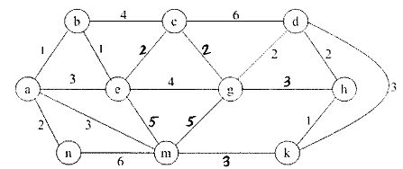

a) Đồ thị có chu trình (đường đi) Euler không? Tại sao? Nếu có hãy chỉ ra một chu trình (đường đi) Euler của đồ thị.

b) Hãy chỉ ra một chu trình (đường đi) Hamilton của đồ thị nếu có.

c) Hãy tìm đường đi ngắn nhất từ đỉnh **a** đến các đỉnh còn lại của đồ thị (chỉ rõ thuật toán).

d) Hãy tìm cây khung có trọng số lớn nhất T của đồ thị (chỉ rõ thuật toán) và tính trọng số của T.